**ESCUELA SUPERIOR POLITÉCNICA DEL LITORAL**



INTRUDICCIÓN A LA GESTIÓN AMBIENTAL

REPORTE PTAR INGENIERIA- II TÉRMINO 2019

**NOMBRE:** Nicole Gabriela Alvarez Di Luca **FECHA:** 18-12-2019

**Reporte de visita a Planta de Tratamiento de Aguas Residuales (PTAR) de Ingenieria de la ESPOL.**

1. **Explicar cómo funcionan las PTAR con lagunas de estabilización y cómo funciona el otro sistema de Reactores Biológicos de Membrana.**

PTAR con lagunas de estabilización: Son construidas mediante excavaciones superficiales cercadas por taludes de tierra para llevar a cabo procesos fisicoquímicos. Con el fin principal de remover la mayor parte de sólidos utiliza un proceso de sedimentación por sólidos en suspensión además de transformaciones biológicas que determinan el nivel de oxidación del agua residual

Recursos Biológicos de membrana: El agua residual pasa a través de un reactor biológico donde es conducida a las paredes de una membrana utilizada como filtro. El agua filtrada se extrae mientras que los residuos orgánicos e inorgánicos son retenidos por la membrana acorde al tamaño del poro de esta. Este proceso es más un proceso físico

(Romero, 2017)

1. **¿Cuál es la función de los procesos aeróbicos y anaeróbicos en la planta?**

* **Procesos aeróbicos**

Eliminación parcial o degradación de la poca materia orgánica contenida mediante el uso de bacterias aerobias que consumen el oxígeno producido por las algas mediante fotosíntesis en la laguna. (es.hesperian, 2017)

* **Procesos anaeróbicos**

Retener en lo posible y en gran parte los sólidos de suspensión que se depositan en los lodos de la parte inferior de la laguna. Esta suspensión es posible debido a las bacterias anaeróbicas debido a que el oxígeno disuelto está en un nivel muy bajo o nulo durante el periodo de tiempo del agua residual

(Investigacion y Desarollo, 2017)

1. **¿Qué gases genera la planta y cuáles de ellos se deben minimizar por el mal olor?**

Los gases más comunes en presentes en las plantas de aguas residuales son el nitrógeno (N2), el oxígeno (02), el dióxido de carbono (C02), el sulfuro de hidrógeno (H2S), el amoniaco (NH3), y el metano (CH4). Y el gas que más se debe controlar por efectos de salud y mal olor es el sulfuro de hidrógeno debido a su gran cantidad de azufre en el aire (madrimasd, 2018)

1. **¿Qué rol cumplen las bacterias en la planta?**

El rol que cumple las bacterias en las platas es sumamente importante debido a que se encuentran notablemente presentes en los ciclos naturales como por ejemplo la trasformación de sustancias orgánicas a inorgánicas, en el caso de las plantas esta característica es de fundamental importancia al momento de realizar la fotosíntesis, además dentro de la estructura de las plantas todas poseen de alguna manera una bacteria ya sea de manera epífitos que significa sobre ellas como endófitos es decir dentro de ellas, estas bacterias puedes beneficiosas o perjudiciales según la cantidad y el tipo de bacteria. (Vidaver, 2004)

1. **¿Por qué las aguas residuales domésticas son ricas en nutrientes?**

Debido a que al tener bacterias como son las bacterias fototrópicas púrpura (PPB) los nutrientes que estas generan en las plantas son bastante altos ya que estas permiten la acumulación que es otorgada mientras se sintetizan varios nutrientes los cuales son contenidos en las aguas residuales.

(Aguas Residuales, 2018)

1. **¿Cuál es la diferencia entre agua potable y agua tratada en PTAR?**

El agua tratada contiene elementos químicos y es muy pesada para el consumo humano debido a la eliminación previa de sustancias fecales y orina en su mayoría proveniente de desechos orgánicos humanos y animales, en otras palabras, no es apta para su consumo. Por otro lado, el agua potable si es apta para el consumo sin tener riesgos de contraer algún tipo de enfermedades debido a que se rige a normativas en cuanto al contenido de minerales y tiene un Ph normalmente regulado. (capyclo, 2016)

1. **¿Qué problemas se originan si las aguas residuales no son tratadas?**

Principalmente aporta a la contaminación de la flora y fauna en y en los alrededores de ríos, lagos, acuíferos, mares, etc. Además de causar enfermedades y entre las más comunes hepatitis, cólera y tifoidea, debido a la cantidad de sustancias químicas y microorganismos. (estrucplan, 2000)

1. **¿Cuál es el porcentaje de Gobiernos Autónomos Descentralizados (GADs) del país que aún no cuentan con una PTAR?**

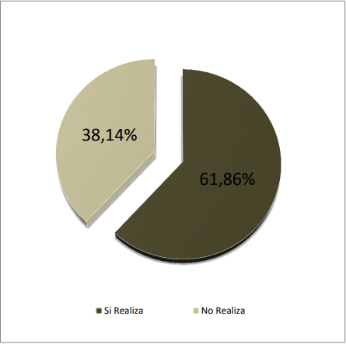

(INEC, 2016)

1. **Anexos**

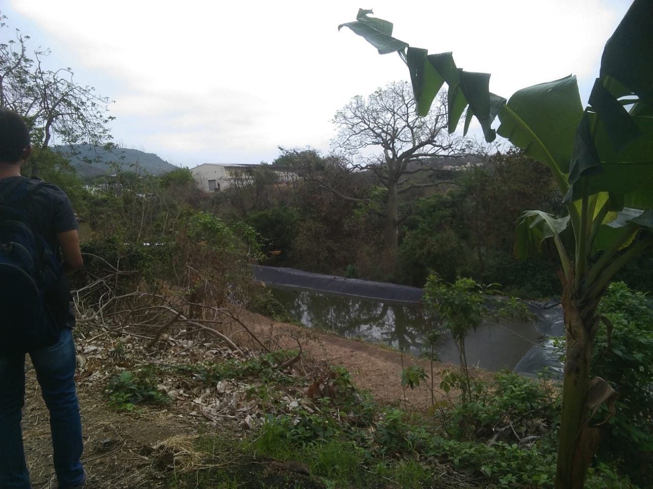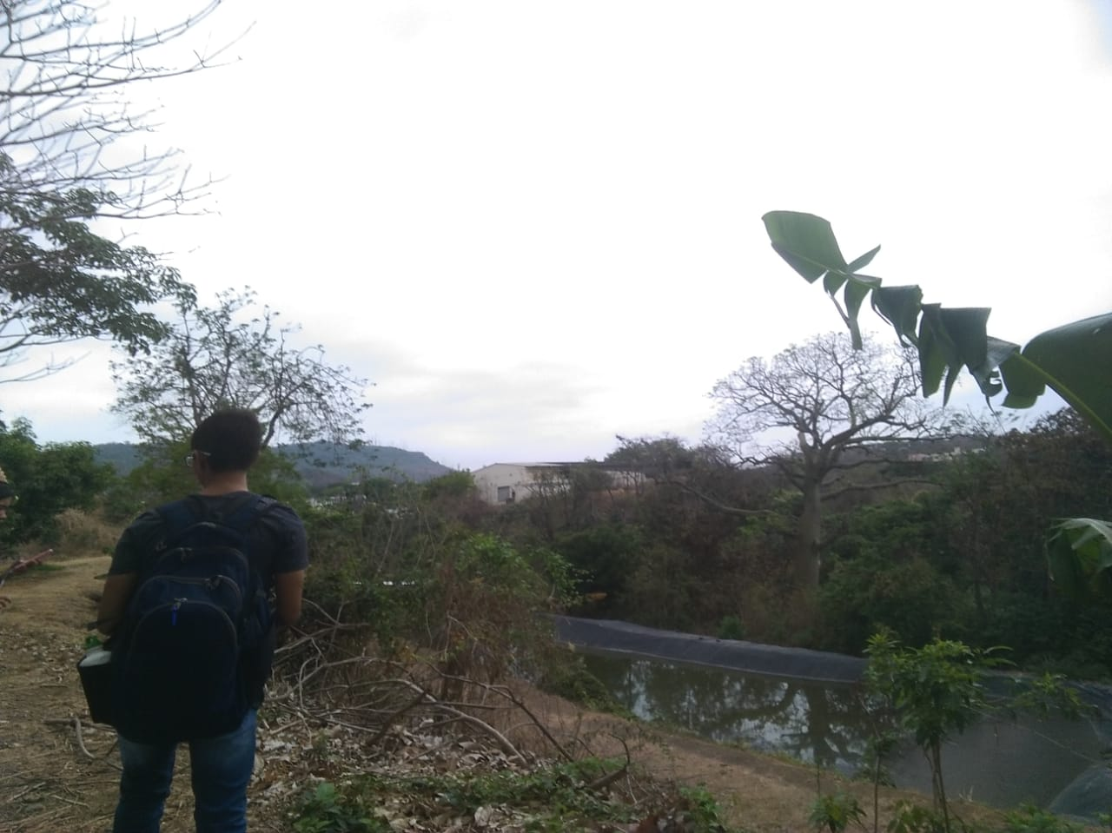

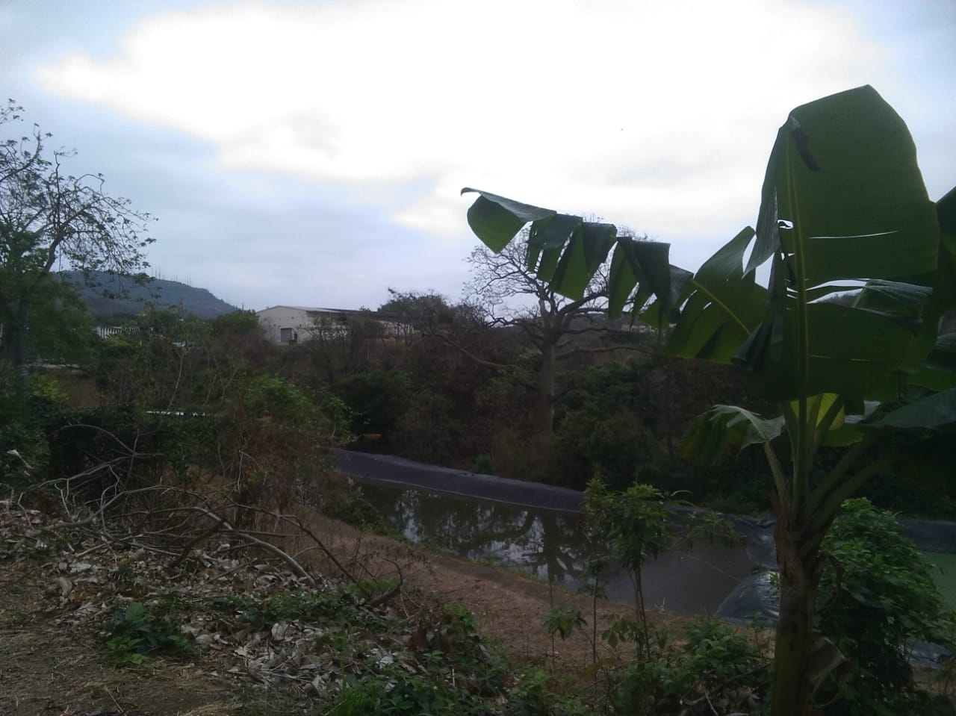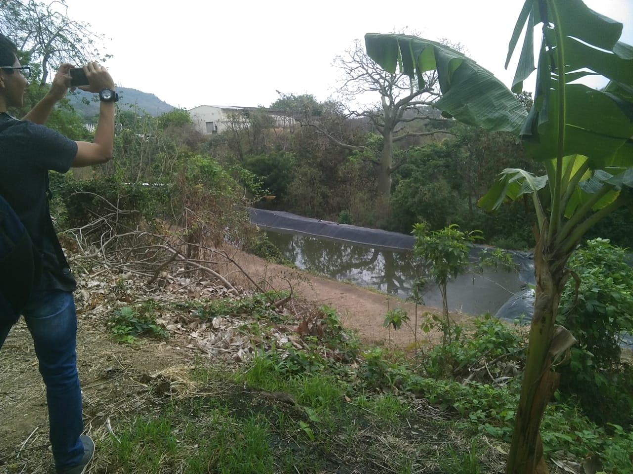

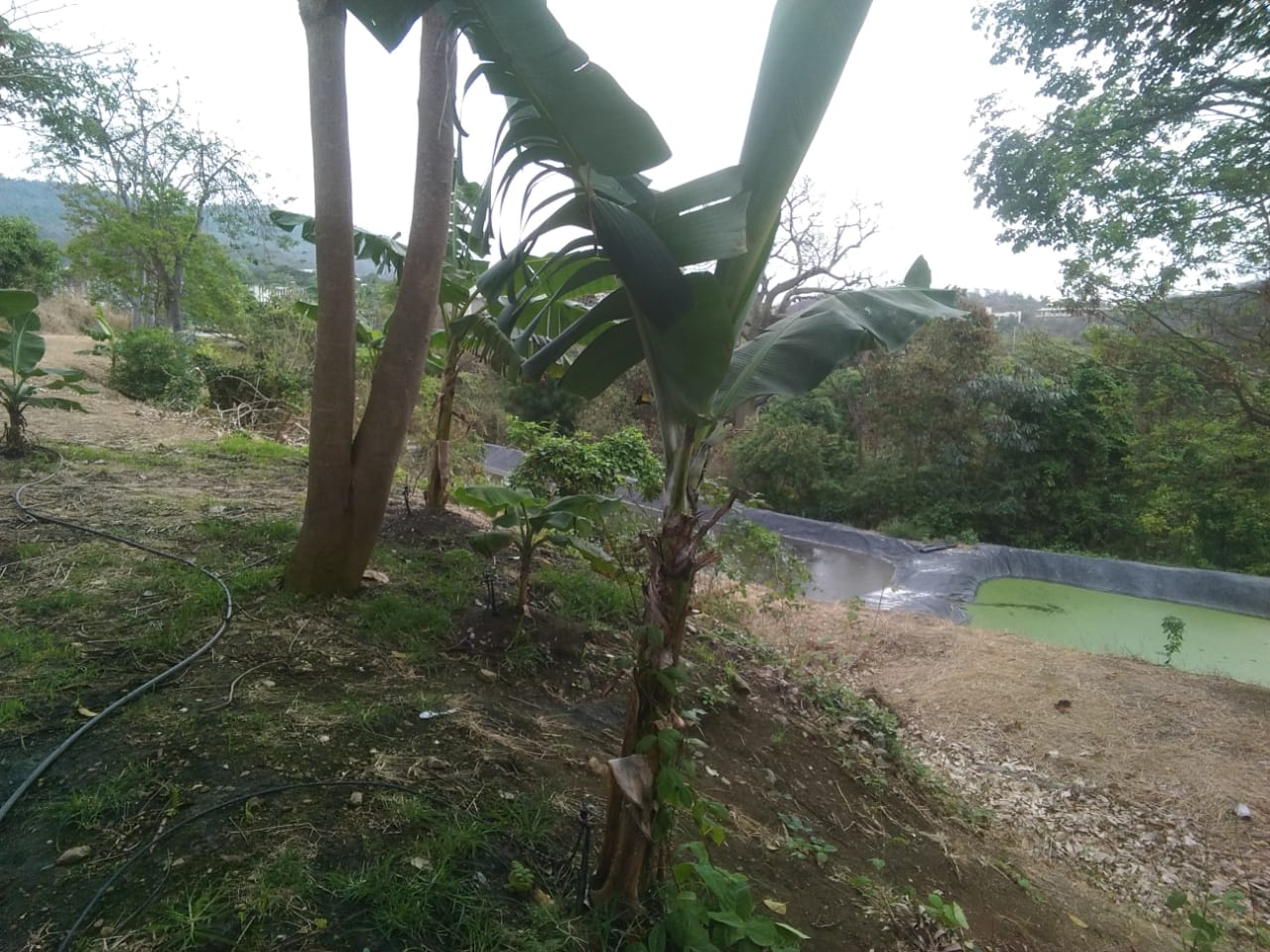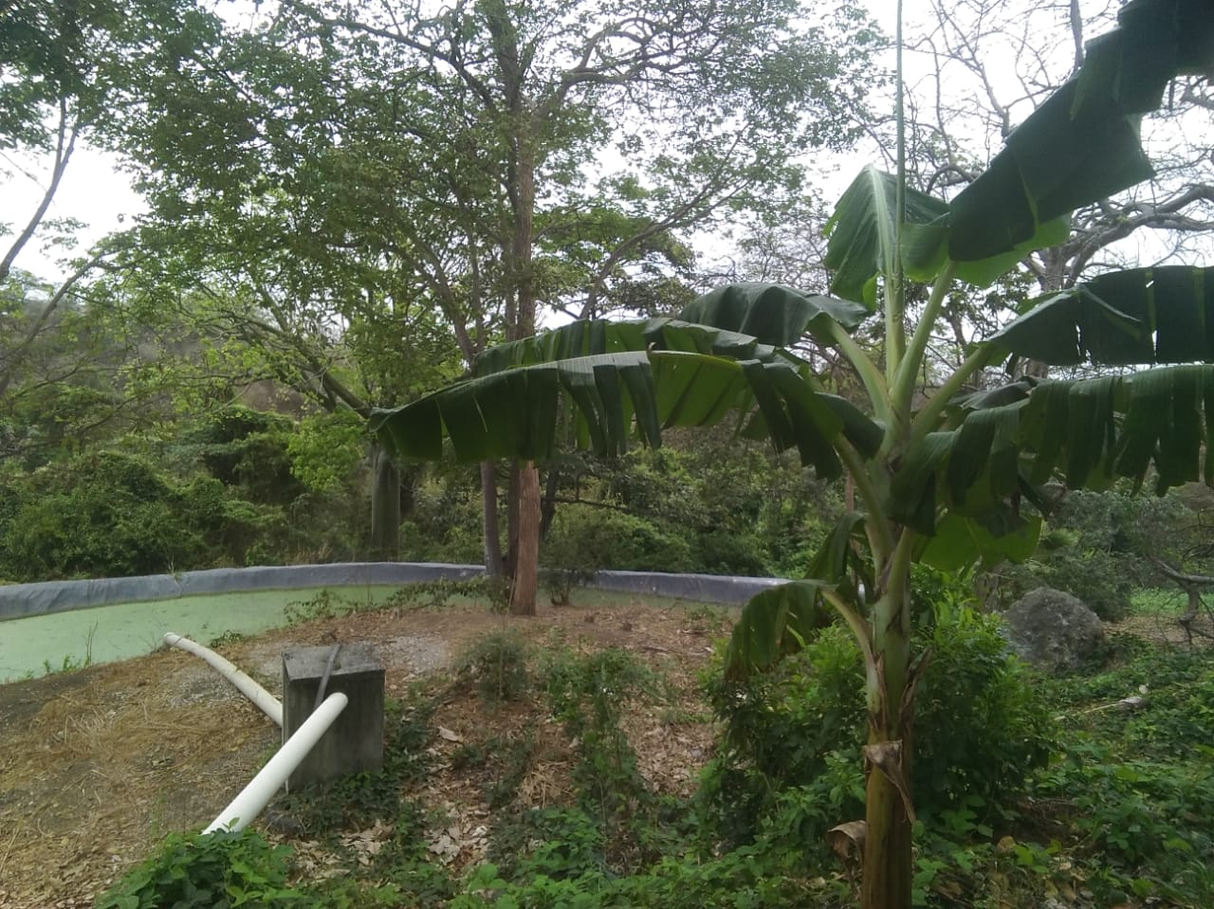

# **Bibliografía**

Aguas Residuales. (9 de Julio de 2018). *Aguas Residuales.* Obtenido de Aguas Residuales: https://www.aguasresiduales.info/revista/blog/recuperacion-de-nutrientes-y-energia-en-aguas-residuales-domesticas-mediante-bacterias-fototroficas

*capyclo*. (11 de Julio de 2016). Obtenido de capyclo: https://www.capyclo.com/cual-es-la-diferencia-entre-agua-pura-y-agua-potable/

es.hesperian. (1 de Enero de 2017). *es.hesperian.* Obtenido de es.hesperian: https://es.hesperian.org/hhg/A_Community_Guide_to_Environmental_Health:El_problema_de_las_aguas_negras

estrucplan. (1 de Enero de 2000). *estrucplan*. Obtenido de estrucplan: https://estrucplan.com.ar/composicion-de-las-aguas-residuales/

INEC. (Obtubre de 2016). *Ecua Cifras.* Obtenido de Ecua Cifras: https://www.ecuadorencifras.gob.ec/documentos/web-inec/Encuestas_Ambientales/Municipios_2015/Documento_Tecnico-Gestion_de_Agua_y_Alcantarillado_2015.pdf

Investigacion y Desarollo. (26 de Junio de 2017). *Invdes*. Obtenido de Invdes: https://invdes.com.mx/infografias/que-es-el-agua-tratada/

madrimasd. (3 de Junio de 2018). *madrimasd.* Obtenido de madrimasd: https://www.madrimasd.org/blogs/remtavares/2007/04/12/63351

Romero. (22 de Diciembre de 2017). LAGUNAS DE ESTABILIZACIÓN. . En Romero, *Tratamiento de Aguas Residuales en Pequeñas Comunidades.* (págs. 23-50). Obtenido de http://tesis.uson.mx/digital/tesis/docs/19117/capitulo4.pdf

Vidaver, A. a. (2018 de Diciembre de 2004). *APS*. (A. K. Vidaver, Productor) Obtenido de APS: https://www.apsnet.org/edcenter/disandpath/prokaryote/intro/Pages/BacteriaEspanol.aspx